Déroulement | Hôpitaux de Toulouse

Le programme comporte :
- un entretien individuel initial avec une infirmière,
- 4 sessions de 3h : 1 session par semaine de 17h à 2oh (hormis la première session qui a lieu de 17h à 19h, cf. le programme).
Les sessions sont constituées de séances collectives et individuelles.
Modalités pratiques
Votre inscription au programme signifie un engagement de votre part à participer à l'ensemble des sessions.
Il est nécessaire de se présenter 3o minutes avant le début des sessions pour les démarches administratives.
Contact
Vous pouvez demander des informations complémentaires concernant le programme et son déroulement en appelant :
l'Unité de Nutrition
Tél. 05 61 32 27 18
Hôpital RANGUEIL
Unité de Nutrition
Pr. Patrick RITZ, responsable de l'Unité
Etre acteur de sa santé,

c'est aussi mieux se soigner
Proramme
d'éducation
thérapeutique
en groupe et en ambulatoire pour les patients engagés dans une démarche de
chirurgie bariatrique
Rez-de-Chaussée
1, avenue Jean Poulhès
TSA 30030
31059 TOULOUSE Cedex 9
Métro et bus :
Ligne B, direction "Ramonville", descendre à la station Université Paul Sabatier,
puis bus 88 qui vous dépose à l'accueil de l'hôpital.
Voiture :
Rocade ouest, sortie Rangueil Hôpital, route de Narbonne. Aller jusqu'au feu de la faculté de Médecine. Tournez à droite et au feu suivant continuez tout droit.
Code : 40371

Hôpital Larrey
Pôle Cardio-Vasculaire et Metabolique
CENTRE HOSPITALIER UNIVERSITAIRE DE TOULOUSE
Rez-de-Chaussée — 24 chemin de Pouvourville — TSA 30030
31059 Toulouse Cedex
Conception
Unité de Nutrition
Conception graphique/réalisation (janvier 2014) : Direction de la Communication
Impression : Centre de Reprographie du CHU de Toulouse
© 2014, CHU Toulouse - 2, rue Viguerie - TSA 80035 - 31059 Toulouse Cedex

Il vous est proposé de participer à un programme d'éducation dans le cadre de votre projet de prise en charge chirurgicale de votre obésité

(m-o)

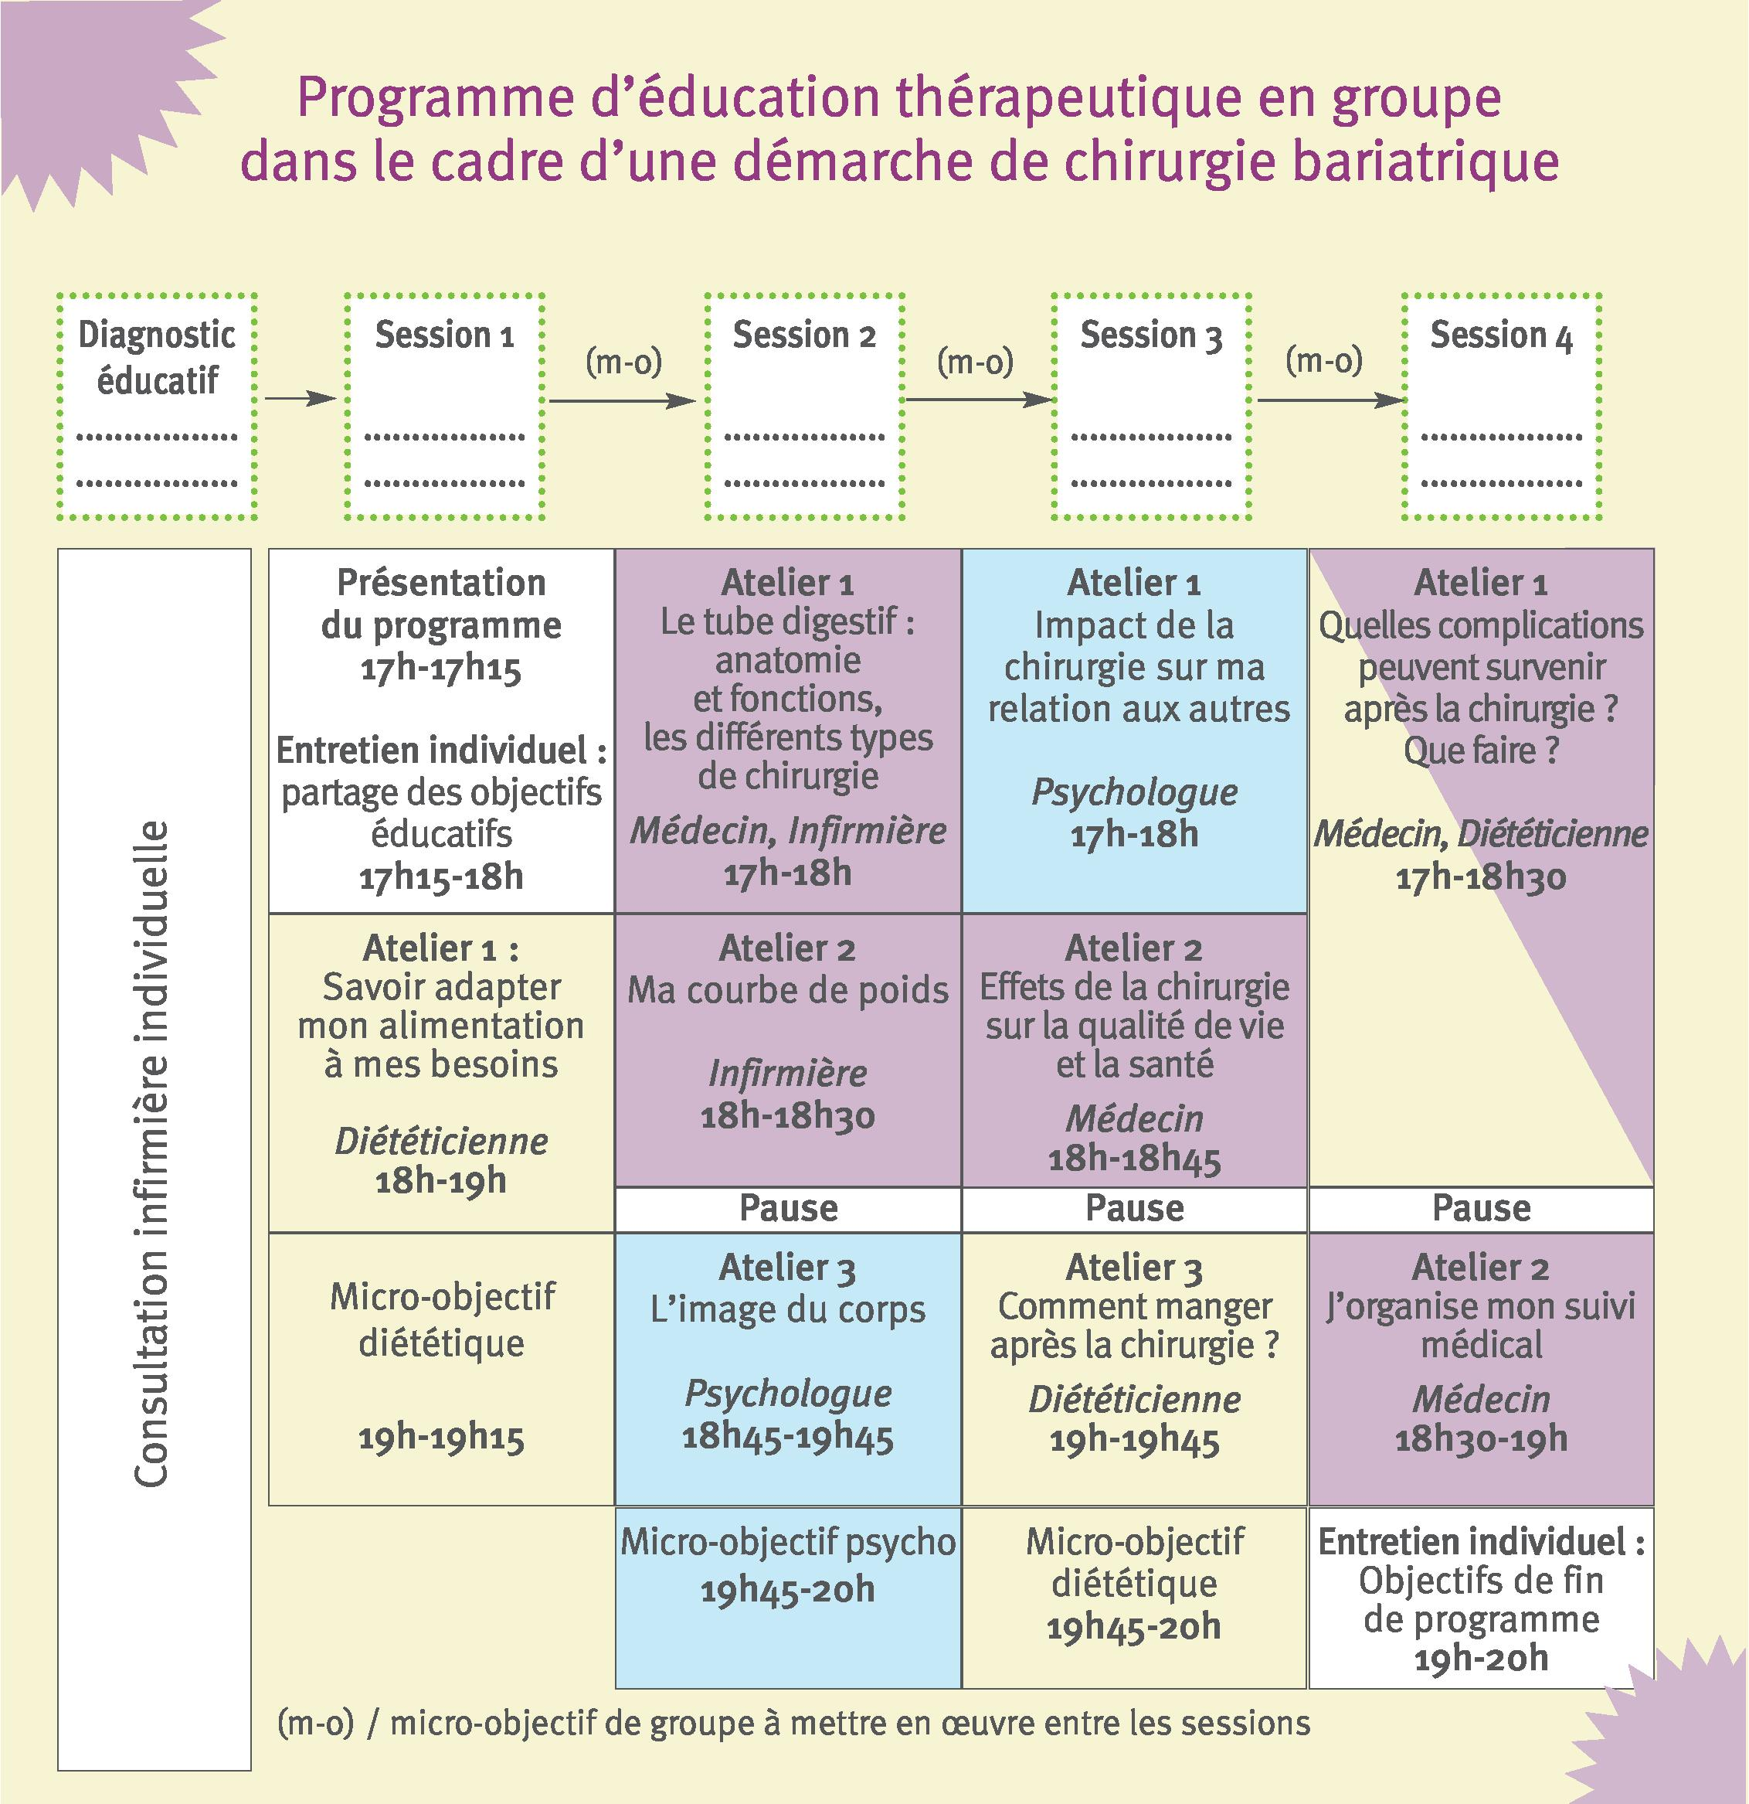
I
Programme d'éducation thérapeutique en groupe dans le cadre d'une démarche de chirurgie bariatrique
(m-o)
(m-o)
Session 1
Session 3
Session 2
Diagnostic éducatif
Session 4
Atelier 1 : Savoir adapter
mon alimentation
à mes besoins
Diététicienne 18h-19h
Micro-objectif diététique
19h-19h15
Atelier 1
Le tube digestif :
anatomie
et fonctions,
les différents types
de chirurgie
Médecin, Infirmière 17h-18h
Atelier 2
Ma courbe de poids
Infirmière 18h-18h30
Atelier 2
Effets de la chirurgie sur la qualité de vie
et la santé
Médecin
18h-18h45
Pause
Atelier 3
Comment manger
après la chirurgie ?
Diététicienne
19h-19h45
Micro-objectif
diététique
191145-2oh
Entretien individuel :
19h-20h
Consultation infirmière individuelle
(m-o) / micro-objectif de groupe à mettre en oeuvre entre les sessions
Pause
Présentation
du programme
17h-17h15
Entretien individuel :
partage des objectifs
éducatifs
17h15-18h
Atelier 1 ¹¹¹¹
Quelles complications
peuvent survenir
après la chirurgie ?
Que faire ?
Médecin, Diététicienne 17h-18h30
Pause
Atelier 2
J'organise mon suivi médical
Médecin
18h30-19h
Atelier 1
Impact de la
chirurgie sur ma
relation aux autres
Psychologue 17h-18h
Atelier 3 L'image du corps
Psychologue 18h45-19h45
Micro-objectif psycho 19h45-2oh
Objectif
Ces séances ont pour but de vous aider à être autonome dans la gestion de votre alimentation et de votre santé après la chirurgie.
Thèmes abordés
> Domaine de l'alimentation Comment s'alimenter après la chirurgie ?
> Domaine psychologique
Comment s'adapter au changement de l'image du corps ?
> Domaine médical
Comment gérer sa santé après la chirurgie (traitements, suivi médical, complications,...) ?

